卫星通信
在卫星问世之前，英国空军雷达专家克拉克于1945年10月在一篇文章中提出，在赤道上空高度为35786公里处的同步轨道上放置三颗相隔120°的人造地球同步卫星，就可实现全球通信，这就是著名的卫星覆盖通信说。
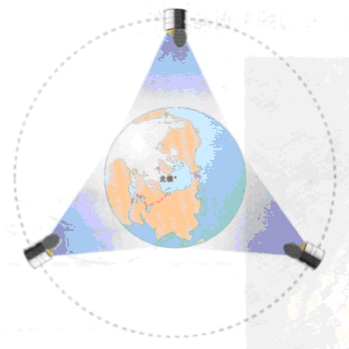
直至1957年10月，前苏联发射了第一颗人造地球卫星SPUTNIK（闪电号）后，才揭开了卫星通信的序幕。1964年8月美国宇航局（NASA）成功地发射了第一颗同步卫星CYNCOM-3（辛康姆3号）。该卫星定点于东经155°的赤道上空，通过它成功地进行了北美和西太平洋地区间的电话、电视、传真的通信试验，并于1964年秋用它转播了东京奥运会盛况，显示了卫星通信的优越性和实用价值，轰动全球。1964年8月，国际通信卫星组织宣告成立，该组织于1965年4月发射了第一颗商用静止轨道通信卫星INTELSAT-I（简写为IS-I），定点于西经35°大西洋赤道上空，开始了欧、美大陆间的商业通信业务。
我国于1970年4月24日成功发射了第一颗人造卫星东方红一号。这是一颗低轨道非同步卫星，重137公斤，运行周期110分钟。1984年4月8日，我国成功地发射了第一颗试验同步卫星STW-1号，定点于东径103°的同步轨道上。通过该卫星开通了新疆、西藏、云南等边远地区的数字电话、广播及电视节目。1986年2月10日我国第一颗实用同步卫星东方红二号-2发射成功，定点于东径103°的赤道上空，这标志着中国的卫星通信已从实验、试用阶段进入实用阶段。
卫星通信可看成一种特殊的微波中继，中继站设在卫星上，电路两端设在地球上（称为地面站），形成中继距离长达几千甚至几万公里的传输路线。卫星通信系统是由卫星和地面站上、下两部分组成的，如图所示。通信卫星起到中继作用，把一个地球站送来的信号经变频和放大传送给每一个地面站。地面站实际是卫星系统与地面公众网的接口，地面用户通过地面站出入卫星系统。
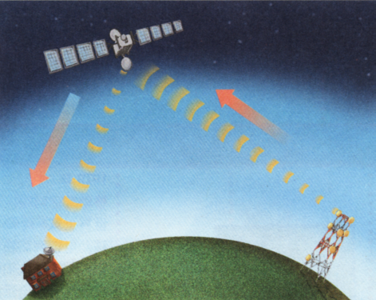
卫星通信与其它通信方式相比较，有以下特点：
1、覆盖面积大，通信距离远。一颗静止卫星（即同步卫星）的天线波束可覆盖地球表面42.4%，三颗等间隔的同步卫星，就可建立除两极外的全球通信。
2、组网灵活，便于多址连接。各种地面站不受地理条件的限制，不管是固定站还是移动站，不同业务种类组网在一个卫星通信网内。
3、通信容量大。卫星通信工作在微波频段，使卫星的通信容量可达上万路话路。
4、通信质量好、可靠性高。这是因为电磁波主要在接近真空的外层空间传播。
5、经济效益、社会效益好。卫星通信不受地理和环境条件的限制，具有建设快、投资少，经济效益高的优点。

